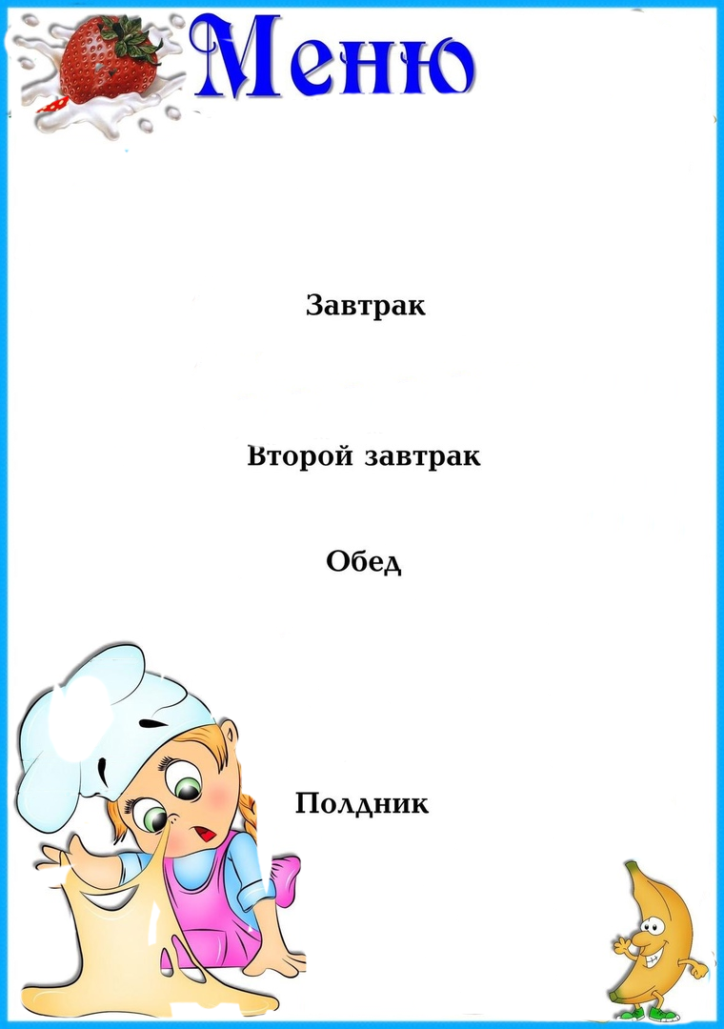



|  |  |  |  |  |  |
| --- | --- | --- | --- | --- | --- |
| **Наименование**  **блюда** | Выход  (гр.) | Пищевая  энергет.  ценность  (ккал)  на 1 порцию | **Б** | **Ж** | **У** |
|  | | | | | |
| **Макаронные изделия отварные с сыром** | **130** | **244,55** | **6,97** | **4,42** | **44,5** |
| **Чай с сахаром с молоком** | **200** | **70,2** | **1,44** | **1,61** | **12,2** |
| **Хлеб** | **30** | **71,4** | **2,4** | **0,3** | **14,7** |
| **Сыр** | **20** | **72,8** | **4,6** | **5,8** | **0** |
|  | | | | | |
|  |  |  |  |  |  |
|  |  |  |  |  |  |
|  | | | | | |
| **Суп гороховый с гренками с курицей со сметаной** | **200** | **283,52** | **12,6** | **12,7** | **31,9** |
| **Соус томатный с овощами с курицей** | **100** | **211,31** | **13,1** | **15,9** | **4,11** |
| **Пшенный гарнир** | **120** | **204,05** | **5,79** | **5,25** | **33,3** |
| **Хлеб пшеничный** | **50** | **119** | **4** | **0,5** | **24,5** |
| **Напиток лимонный** | **200** | **126,5** | **0,18** | **0,02** | **30,4** |
|  |  |  |  |  |  |
|  |  |  |  |  |  |
|  | | | | | |
| **Печенье сдобное** | **46** | **191,82** | **3,45** | **4,5** | **34,2** |
| **Чай с сахаром** | **200** | **40,8** | **0,12** | **0,03** | **11,1** |
|  |  |  |  |  |  |
|  |  |  |  |  |  |
| ***Стоимость дня:***  **107 руб. 93 коп.** | | | | | |

**На « 01» декабря 2023г**

**.**